新 书 推 荐
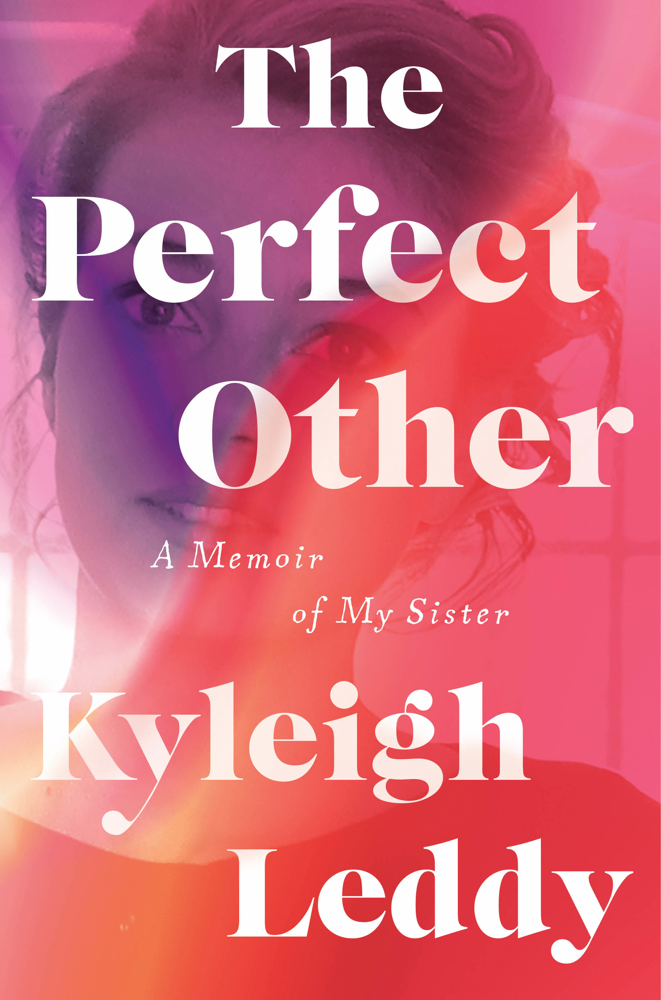
中文书名：《完美的她》
英文书名：THE PERFECT OTHER
作 者：Kyleigh Leddy
出 版 社：Harper
代理公司：WME/ANA/Lauren Li
页 数：304页
出版时间：2022年3月
代理地区：中国大陆、台湾
审读资料：电子稿
类 型：非小说/生命教育

内容简介：

凯特从小就想要有一个妹妹。凯利出生时，她们形影不离；凯特会保护妹妹、照管妹妹，拥抱和安慰妹妹，对凯利来说，她的姐姐就是她的整个世界。

然而，随着她们成长，随着凯特进入青春期，她的性格开始发生变化。她在情感上和生理上都很暴躁，在某些时候有些不切实际。全家想努力保护凯特这一面的隐私，在学校和社会生活中，她依然是华丽、耀眼的聚会主角，有模特生涯和巨大的梦想在等着她。但慢慢地，事情开始破碎，凯利只能惊恐地看着她完美的姐姐的生活一点点坍塌。凯特被送进精神病院，最终被诊断为精神分裂症，留下凯利和母亲承受负担、羞耻和内疚。

2014年1月，凯特失踪了。虽然人们未发现她的尸体，但监控录像显示她当时正走向一座横跨河流的大桥，据推测她在那里跳了下去。留下凯利一人好奇，她本来可以做什么让事情发生变化？姐姐怎么就消失了？没有姐姐的指引，她将如何找到和平？

作者简介：

凯利·莱迪（Kyleigh Leddy）毕业于波士顿学院，目前正在哥伦比亚大学攻读高级临床实践和公共政策专业的理科硕士。她的作品曾出现在《纽约时报》（New York Times）和《父母》杂志（Parents magazine）以及其他出版物上。她在纽约市工作，这是她的第一本书。

媒体评价：

“很多时候，精神疾病患者和他们的亲人在沉默中受苦。凯利·莱迪分享了发自内心的回忆、痛苦的回忆和科学研究，打破了这种沉默，让人们看到了围绕精神健康和精神分裂症的耻辱。这本深刻的个人回忆录将使读者在支持那些经常被误解的人时有更多的同情和理解。”
——Facebook首席运营官，Lean In和Option B的创始人谢丽尔·桑德伯格（Sheryl Sandberg）

“《完美的她》提醒我们所有人，我们唯一从出生到死亡的关系——我们的兄弟姐妹——的力量，以及当我们的兄弟姐妹身体抱恙时我们感到的无能为力。然而最终，这本书还是胜利了——它证明了讲述我们所爱的人的故事所具有的治愈力量。”
——《特异功能：家庭英雄的秘密世界》（Supernormal: The Secret World of the Family Hero）的作者梅格·杰博士（Meg Jay PhD）

“《完美的她》是一部令人惊叹的作品——对精神疾病的‘为什么？’进行了慷慨激昂和富有诗意的考察。这本书就像它的主题一样，令人痛心：这是一部令人痛苦但又能肯定生命的奥德赛史篇，讲述了照顾一个正在消失的人所需要的东西。这是对姐妹情谊的赞美，也是对爱一个‘别人’的痛苦喜悦的赞美。”
——《纽约时报》畅销书作者，《大脑着火》（Brain on Fire）和《伟大的伪君子》（The Great Pretender）的作者苏珊娜·卡哈兰（Susannah Cahalan）

谢谢您的阅读！
请将回馈信息发至：李文浩 （Lauren Li）
安德鲁﹒纳伯格联合国际有限公司北京代表处
北京市海淀区中关村大街甲59号中国人民大学文化大厦1705室, 邮编：100872
电话：010-82449901
传真：010-82504200
Email: JHuang@nurnberg.com.cn
网址：www.nurnberg.com.cn
微博：http://weibo.com/nurnberg
豆瓣小站：http://site.douban.com/110577/
微信订阅号：安德鲁书讯


